Lampiran 1
LEMBAR PENILAIAN AHLI MEDIA
Nama Validator :
Instansi :
Petunjuk pengisian
- Bapak/Ibu dimohon memberikan penilaian pada setiap indikator dengan memberi tanda check list (√) pada kolom yang sudah tersedia untuk menilai kesuaian kualitas media pembelajaran.
- Gunakan penilaian sesuai dengan rentang jawaban YA atau TIDAK
- Bapak/Ibu di mohon untuk memberikan saran/komentar dari Media Puzzle Berbantu Powerpoiunt pada Materi Pecahan di SD.

No. | Aspek Penilaian | Jawaban
 |  | Ya | Tidak
1. | Kejelasan petunjuk penggunaan pada media puzzle berbantu powepoint
2. | Ketepatan dalam memilih jenis huruf (font) sudah sesuai dan mudah dibaca oleh pengguna
3. | Kombinasi warna yang digunakan pada media puzzle berbantu powerpoint sudah baik
4. | Kualitas tampilan gambar puzzle sudah sesuai dan jelas
5. | Kualitas dalam memilih animasi puzzle sudah tepat dan menarik
6. | Penempatan simbol tombol-tombol sudah tepat dan mudah digunkan
7. | Tata letak tes dan gambar sudah sesuai dalam penempatannya
8. | Bahasa yang digunakan dalam media ini sudah jelas dan mudah dipamahi oleh pengguna
9. | Desain background sudah jelas dan sesuai untuk anak SD
10. | Kejelasan dalam memilih suara sudah tepat
11. | Konsisten dalam penggunaan tombol Kemudahan dalam menggunakan media
12. | Kemudahan dalam menjalankan Sistem pengoperasiannya
13. | Media puzzle berbantu powerpoint dapat menarik perhatian siswa

Komentar dan Saran Perbaikan

Kesimpulan:
- Media puzzle berbantu Powerpoint Layak di ujicobakan tanpa revisi.
- Media puzzle berbantu Powerpoint Layak di ujicobakan dengan revisi sesuai saran.
- Media puzzle berbantu Powerpoint tidak Layak di ujicobakan.

Medan,
Ahli Media.

Lampiran 2
LEMBAR PENILAIAN AHLI MATERI
Nama Validator :
Instansi :
Petunjuk pengisian
- Bapak/Ibu dimohon memberikan penilaian pada setiap indikator dengan memberi tanda check list (√) pada kolom yang sudah tersedia untuk menilai kesuaian kualitas media pembelajaran.
- Gunakan penilaian sesuai dengan rentang jawaban YA atau TIDAK
- Bapak/Ibu di mohon untuk memberikan saran/komentar dari Media Puzzle Berbantu Powerpoiunt pada Materi Pecahan di SD.

No. | Aspek Penilaian | Jawaban
 |  | Ya | Tidak
1. | Materi yang disajikan sudah sesuai dengan KD & indikator yang akan di capai pada materi pecahan
2. | Materi yang disajikan dalam media ini sudah sesuai dengan tujuan pembelajaran
3. | Isi materi pada media sudah sesuai dengan pelajaran matematika materi pecahan
4. | Kesesuaian gambar dengan materi
5. | Materi dapat meningkatkan minat belajar siswa
6. | Materi sesuai dengan tingkat kemampuan siswa
7. | Kecukupan dalam memberikan latihan
8. | Kecukupan dalam menimbulkan interaksi belajar
9. | Materi disampaikan sistematis dan mudah dipahami
10. | Kualitas dalam memotivasi

Komentar dan Saran Perbaikan:

Kesimpulan:
- Media puzzle berbantu Powerpoint Layak di ujicobakan tanpa revisi.
- Media puzzle berbantu Powerpoint Layak di ujicobakan dengan revisi sesuai saran.
- Media puzzle berbantu Powerpoint tidak Layak di ujicobakan.

Medan,
Ahli Materi.

Lampiran 3
LEMBAR PENILAIAN TANGGAPAN GURU
Nama Guru :
Instansi :
Petunjuk pengisian
- Bapak/Ibu dimohon memberikan penilaian pada setiap ndicator dengan memberi tanda check list (√) pada kolom yang sudah tersedia untuk menilai kesuaian kualitas media pembelajaran.
- Gunakan penilaian sesuai dengan rentang jawaban YA atau TIDAK
- Bapak/Ibu di mohon untuk memberikan saran/komentar dari Media Puzzle Berbantu Powerpoiunt pada Materi Pecahan di SD.

No. | Aspek Penilaian | Jawaban
 |  | Ya | Tidak
1. | Materi yang disajikan dalam media puzzle berbantu powerpoint sudah sesuai dengan KD & Indikator pencapaian
2. | Penggunaan bahasa dalam media ini sudah sesuai dengan EYD
3. | Kalimat pada media puzzle berbantu powerpoint mudah dibaca dan dipahami oleh pengguna
4. | Tampilan yang terdapat didalam media ini menarik
5. | Kejelasan dalam menggunakan petunjuk media sudah baik
6. | Kemudahan dalam menggunakan media puzzle berbantu powerpoint
7. | Pemilihan warna sudah sesuai dengan isi media
8. | Pemilihan Jenis huruf yang digunakan sudah sesuai dan mudah dibaca
9. | Desain media yang digunakan pada media puzzle berbantu powerpoint menarik
10. | Evaluasi sudah sesuai dengan materi yang telah disajikan

Komentar dan Saran Perbaikan:

Kesimpulan:
- Media puzzle berbantu Powerpoint Layak di gunakan tanpa revisi.
- Media puzzle berbantu Powerpoint Layak di gunkan dengan revisi sesuai saran.
- Media puzzle berbantu Powerpoint tidak Layak di gunakan.

Pantai labu,
Guru.

Foto Dokumentasi Penelitian.

Dokumentasi Penelitian dengan Guru
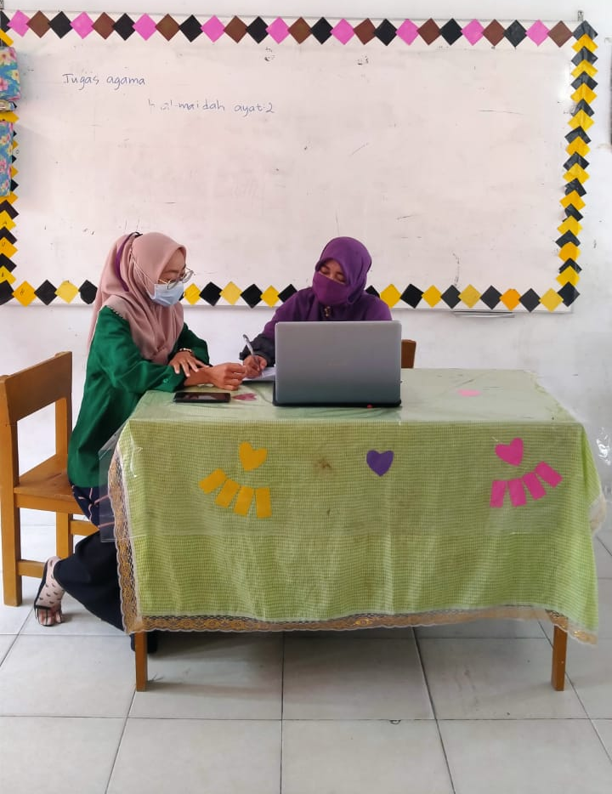
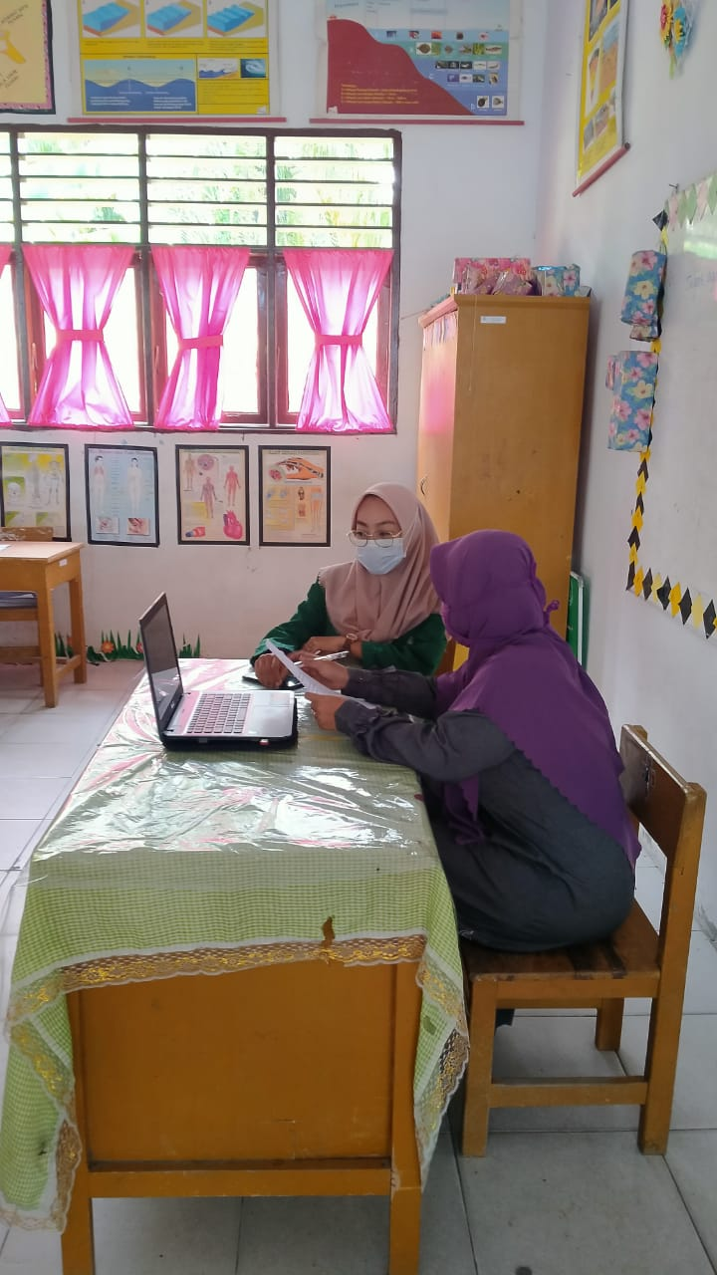

Dokumentasi dengan Kepala Sekolah dan Guru-guru
